Mata Kuliah : Algoritma dan Pemrograman C++

**MAKALAH**

**Algoritma & Pemrograman C++**



**Disusun Oleh :**

### NAMA : Moch Achmar

**STB : 222362**

**KELAS : J**

# UNIV1ERS1TAS DIPA MAKASSAR

**MAKASSAR**

**2022**

**Tugas :**

1. Buat algoritma mencari luas :

* Lingkaran
* Kubus
* Segitiga

Jawaban :

Pseudocode :

**Source Code:**

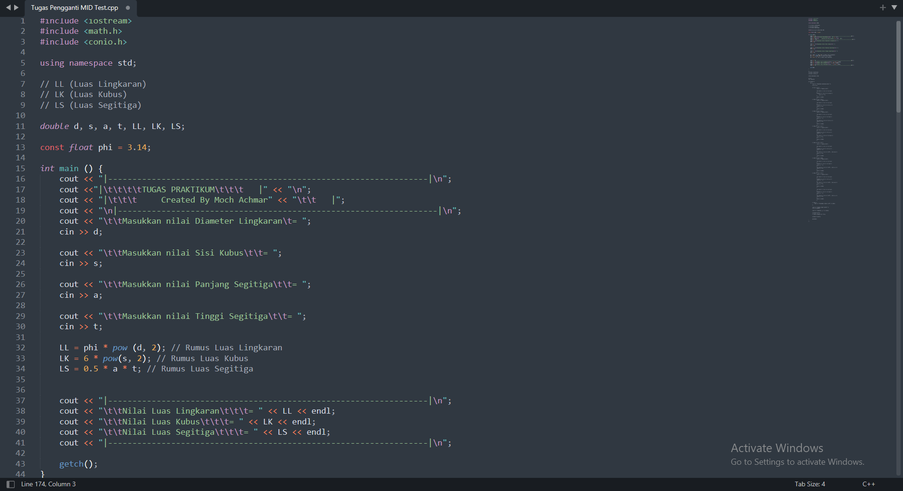

**Hasil :**

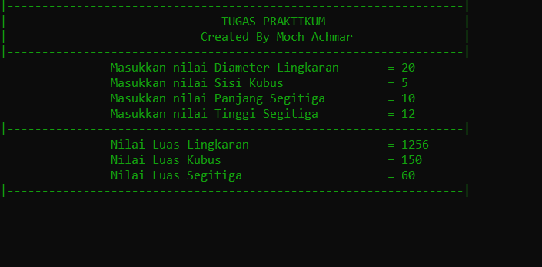

1. Buat program perulangan for, while, do while, bersarang

Jawaban :

**Source Code:**

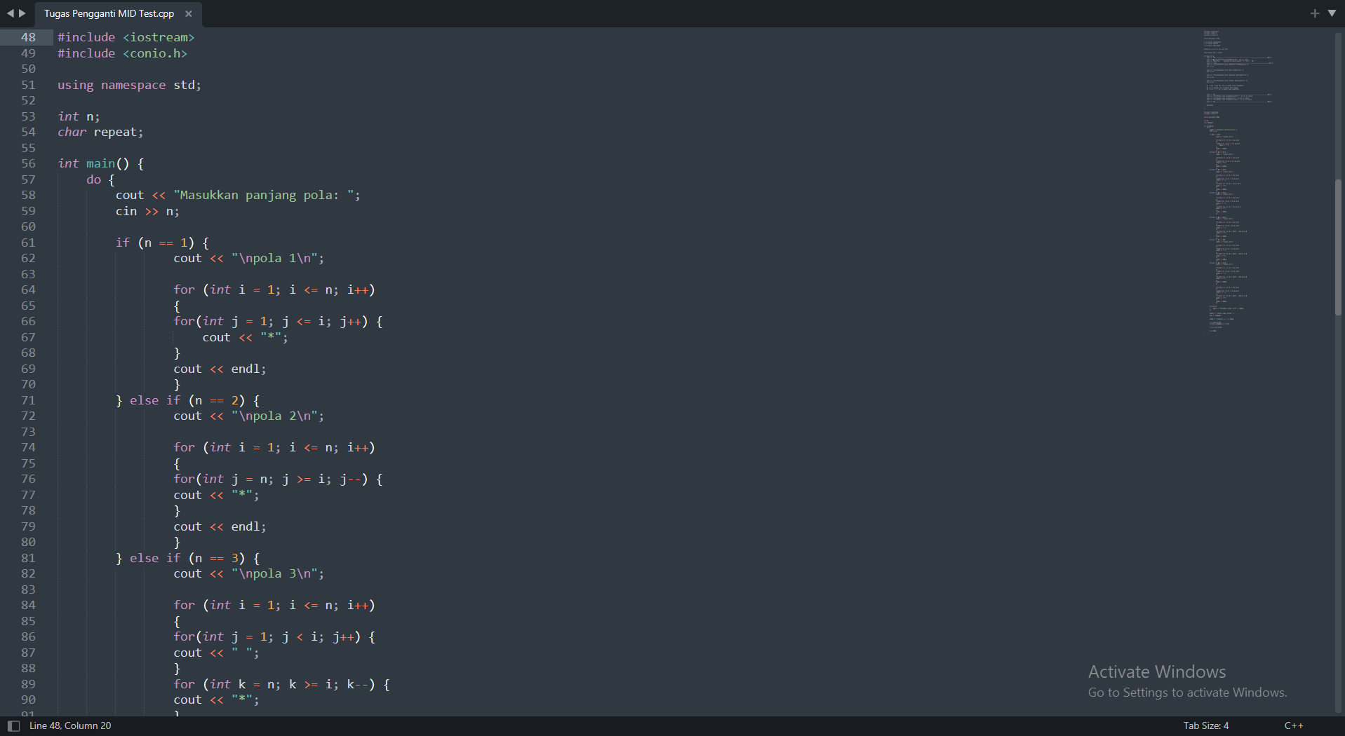

2.

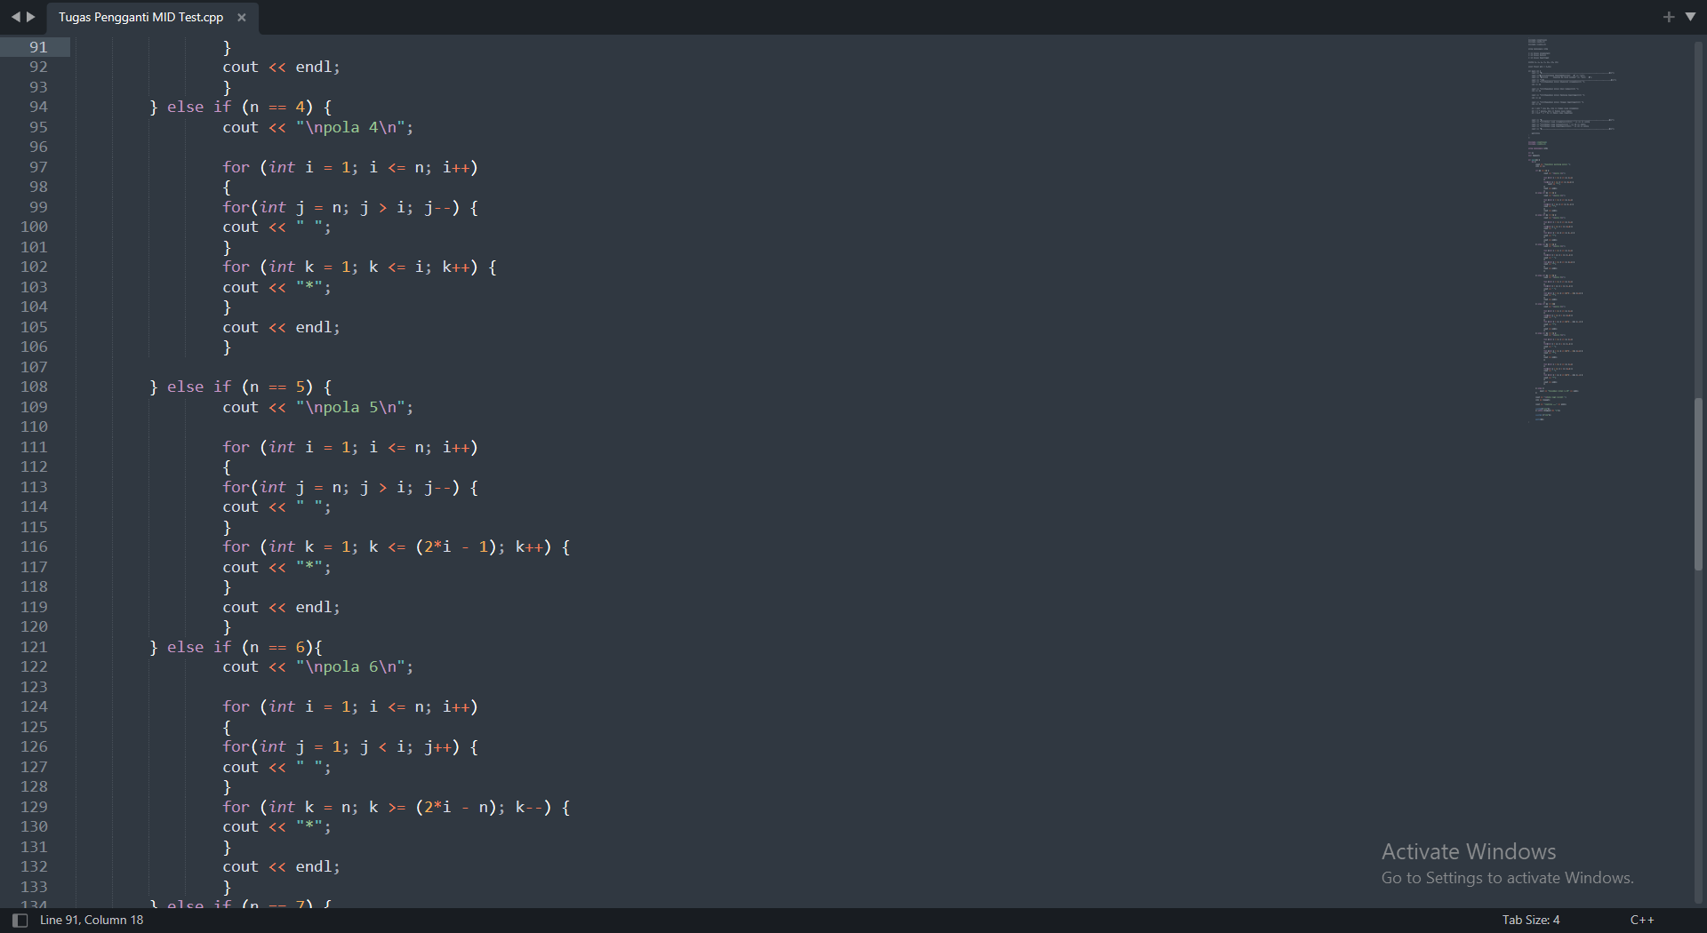

3.

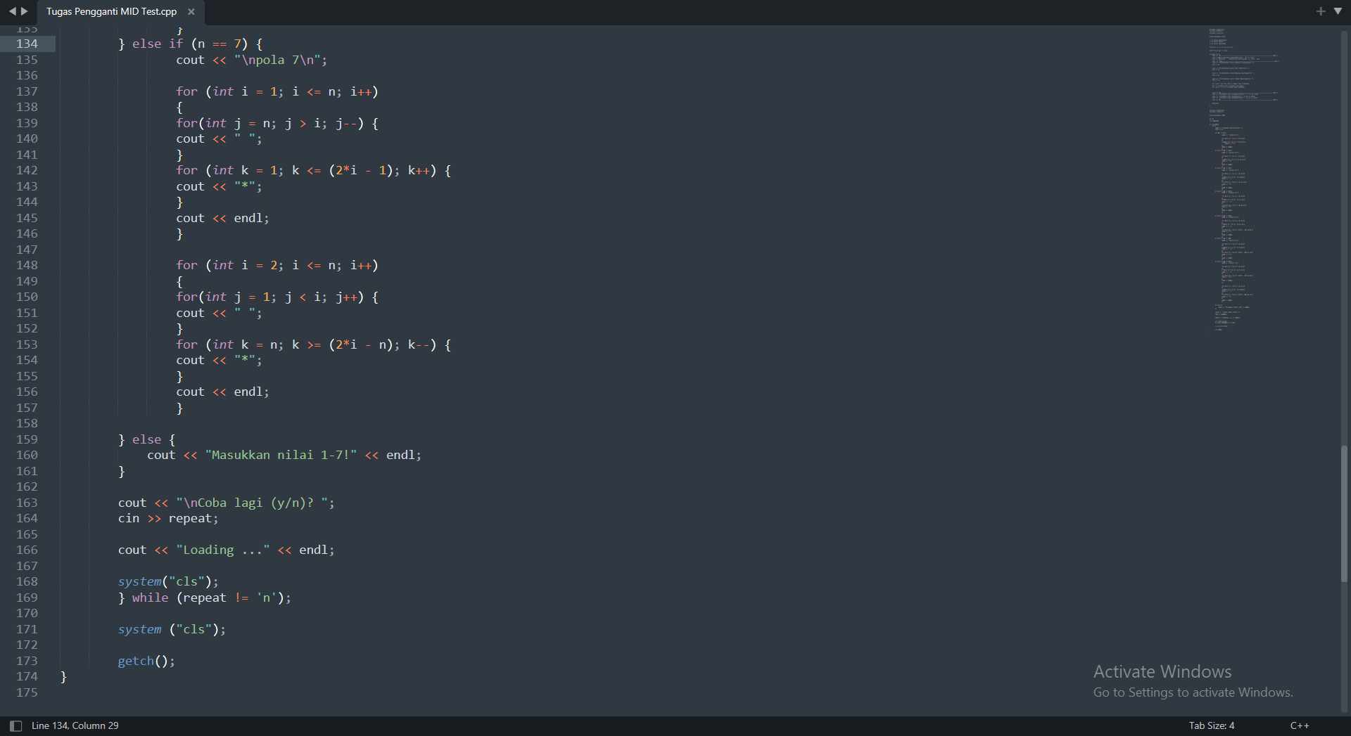

**Hasil :**

